U C H W A Ł A Nr IV/28/03
RADY GMINY MIEJSCE PIASTOWE
z dnia 21 luty 2003 rok

w sprawie budżetu Gminy Miejsce Piastowe na rok 2003

Na podstawie art.18 ust. 2 pkt. 4, pkt. 9 lit. d, lit. i oraz pkt. 10 ustawy z dnia 8 marca 1990 roku o samorządzie gminnym /Dz.U. z 2001 roku Nr 142 poz.1591 z późn.zm./ oraz art.110, 119, art. 122, art. 124, art.128 ust.2 ustawy z dnia 26 listopada 1998 roku o finansach publicznych /Dz.U. z 2003 roku Nr 15 poz.148/ oraz ustawy z dnia 27 kwietnia 2001 roku - Prawo ochrony środowiska /Dz.U.Nr 62, poz.627 z późn.zm./ - Rada Gminy Miejsce Piastowe

u c h w a l a , co następuje:

§ 1

1. Ustala się dochody budżetowe Gminy na 2003 rok w wysokości 17.358.678
w działach klasyfikacji budżetowej, w tym:
010 ROLNICTWO I ŁOWIECTWO 1.540.000
środki SAPARD 840.000
wkłady ludności na budowę kanalizacji 700.000
700 GOSPODARKA MIESZKANIOWA 212.000
- wpływy z najmu majątku gminy 210.000
- wpływy z opłat za wieczyste użytkowanie
nieruchomości gminy 2.000
750 ADMINISTRACJA PUBLICZNA 94.000
- dotacje celowe przekazane z budżetu
państwa na realizację zadań bieżących
z zakresu administracji rządowej oraz innych
zadań zleconych gminom ustawami 94.000
751 URZĘDY NACZELNYCH ORGANÓW
WŁADZY PAŃSTWOWEJ, KONTROLI
I OCHRONY PRAWA ORAZ
SĄDOWNICTWA 1.900
- dotacje celowe przekazane z budżetu
państwa na realizację zadań bieżących
z zakresu administracji rządowej oraz innych
zadań zleconych gminom ustawami 1.900
756 DOCHODY OD OSÓB PRAWNYCH, OD
OSÓB FIZYCZNYCH I OD INNYCH
JEDNOSTEK NIE POSIADAJĄCYCH
OSOBOWOŚCI PRAWNEJ 4.323.904
- wpływy z podatku od nieruchomości 2.200.000
- wpływy z podatku rolnego 180.000
- wpływy z podatku leśnego 3.000
- wpływy z podatku od środków transport. 100.000
- wpływy z podatku od działalności
gospodarczej osób fizycznych opłacanych
w formie karty podatkowej 10.000
- wpływy z podatku od spadków i darowizn 5.000
- wpływy z podatku od posiadania psów 4.000
- wpływy z opłaty skarbowej 30.000
- wpływy z opłaty administracyjnej za
czynności urzędowe 10.000
- udział w podatku dochodowym od
osób fizycznych 1.622.904
- udział w podatku dochodowym od
osób prawnych 20.000
- wpływy z opłaty eksploatacyjnej 4.000
- podatek od czynności cywilno prawnych 40.000
- wpływy z opłat za wydawane zezwolenia na sprzedaż
napojów alkoholowych 85.000
- wpływy z opłaty za świadectwa miejsca
pochodzenia zwierząt 10.000
758 RÓŻNE ROZLICZENIA 10.167.552
- część oświatowa subwencji ogólnej 7.017.184
- część podstawowa subwencji ogólnej 2.728.087
- część rekompensująca subwencji ogólnej 372.281
- odsetki od środków gminy, gromadzonych
na rachunkach bankowych 50.000
801 OŚWIATA I WYCHOWANIE 44.417
- dotacja celowa na zadania własne - pozostała działalność 30.417
- wpływy z różnych usług 14.000
853 OPIEKA SPOŁECZNA 794.605
- dotacje celowe przekazane z budżetu państwa
na realizację zadań zleconych gminie 794.300
- dotacje celowe przekazane z budżetu państwa na
realizację zadań własnych 305

854 EDUKACYJNA OPIEKA WYCHOWAWCZA 70.000
- wpływy z opłat za pobyt dziecka w przedszkolu 70.000
900 GOSPODARKA KOMUNALNA I OCHRONA
ŚRODOWISKA 110.300
- dotacje celowe przekazane z budżetu państwa
na realizację zadań bieżących z zakresu
administracji rządowej oraz innych zadań
zleconych gminie ustawami 80.300
- dotacja celowa na wydatki majątkowe z zakresu
zadań zleconych gminie 30.000

2. Szczegółowy podział dochodów budżetowych określa załącznik Nr 1
do uchwały.
§ 2

1. Ustala się wydatki budżetu gminy na rok 2003 w wysokości 19.543.478
w działach i rozdziałach klasyfikacji budżetowej, w tym:
010 ROLNICTWO I ŁOWIECTWO 4.756.000
01010 Infrastruktura wodociągowa i
sanitacyjna wsi 4.749.000
01022 Zwalczanie chorób zakaźnych 3.000
01030 Izby Rolnicze 4.000
600 TRANSPORT I ŁĄCZNOŚĆ 230.000
60016 Drogi publiczne gminne 230.000
700 GOSPODARKA MIESZKANIOWA 260.000
70005 Gospodarka gruntami i nieruchomościami 260.000
710 DZIAŁALNOŚĆ USŁUGOWA 90.000
71004 Plany zagospodarowania przestrzennego 90.000
750 ADMINISTRACJA PUBLICZNA 1.730.000
75011 Urzędy wojewódzkie 160.000
75022 Rady gmin 60.000
75023 Urzędy gmin 1.430.000
75047 Pobór podatków, opłat i niepodatkowych
należności budżetowych 30.000
75095 Pozostała działalność 50.000
751 URZĘDY NACZELNYCH ORGANÓW
WŁADZY PAŃSTWOWEJ,
KONTROLI I OCHRONY PRAWA
ORAZ SĄDOWNICTWA 1.900
75101 Urzędy naczelnych organów władzy
państwowej, kontroli i ochrony prawa 1.900
754 BEZPIECZEŃSTWO PUBLICZNE I
OCHRONA PRZECIWPOŻAROWA 150.000
75412 Ochotnicze straże pożarne 150.000
757 OBSŁUGA DŁUGU PUBLICZNEGO 150.000
75702 Obsługa papierów wartościowych, kredytów
i pożyczek jednostek samorządu terytorialnego 150.000
758 RÓŻNE ROZLICZENIA 896.886
75809 Rozliczenia między jednostkami
samorządu terytorialnego 450.000
75818 Rezerwy ogólne i celowe 446.886
- rezerwa ogólna 160.054
- rezerwa celowa na zadania oświatowe 286.832
801 OŚWIATA I WYCHOWANIE 8.121.687
80101 Szkoły podstawowe 5.332.900
80104 Przedszkola przy szkołach podstawowych 381.190
80110 Gimnazja 1.942.300
80113 Dowożenie uczniów do szkół 100.000
80114 Zespoły ekonomiczno-administracyjne
szkół 298.000
80146 Dokształcanie i doskonalenie nauczycieli 36.880
80195 Pozostała działalność 30.417
851 OCHRONA ZDROWIA 105.000
85121 Lecznictwo ambulatoryjne 20.000
85154 Przeciwdziałanie alkoholizmowi 85.000
853 OPIEKA SPOŁECZNA 1.249.805
85313 Składki na ubezpieczenia zdrowotne opłacane
za osoby pobierające niektóre świadczenia
z pomocy społecznej 20.000
85314 Zasiłki i pomoc w naturze oraz składki na
ubezpieczenia społeczne 902.700
85315 Dodatki mieszkaniowe 5.305
85316 Zasiłki rodzinne, pielęgnacyjne
i wychowawcze 16.800
85319 Ośrodki pomocy społecznej 215.000
85328 Usługi opiekuńcze i specjalistyczne
usługi opiekuńcze 40.000
85395 Pozostała działalność /dożywianie/ 50.000
854 EDUKACYJNA OPIEKA
WYCHOWAWCZA 673.400
85401 Świetlice szkolne 30.670
85404 Przedszkola 639.730
85446 Doksztalcanie i doskonalenie nauczycieli 3.000
900 GOSPODARKA KOMUNALNA
I OCHRONA ŚRODOWISKA 405.300
90003 Oczyszczanie miast i wsi 30.000
90015 Oświetlenie ulic, placów i dróg 195.300
90095 Pozostała działalność 180.000
921 KULTURA I OCHRONA
DZIEDZICTWA NARODOWEGO 613.500
92108 Filharmonie, orkiestry, chóry i kapele 10.500
92109 Domy i ośrodki kultury, świetlice i kluby 413.000
92116 Biblioteki 170.000
92105 Pozostałe zadania z zakresu kultury 20.000
926 KULTURA FIZYCZNA I SPORT 110.000
92605 Zadania z zakresu kultury fizycznej
i sportu 110.000

2. Ustala się wysokość rezerw w wysokości 446.886
rezerwa ogólna 160.054
rezerwa celowa na zadania oświatowe 286.832
3. Szczegółowy podział wydatków określa załącznik Nr 2 do uchwały.

4. Ustala się deficyt w kwocie 2.184.800 zł.
5. Wydatki nie znajdujące pokrycia w planowanych dochodach
w kwocie 2.284.800 - w tym:
deficytu 2.184.800 zostaną pokryte kredytami i pożyczkami:
- pożyczki i kredyty 2.040.000
- przychody ze spłaty pożyczek i kredytów udzielonych ze
środków publicznych /SPGZOZ Miejsce Piastowe/ 244.800

§ 951 - Przychody ze spłat pożyczek i kredytów udzielonych
ze środków publicznych 244.800

6. Spłata zaciągniętego kredytu w Wojewódzkim Funduszu Ochrony
Środowiska w Rzeszowie 100.000 zł

§ 992 - Spłaty otrzymanych krajowych pożyczek i kredytów 100.000 zł

§ 3
1. Dochody i wydatki związane z realizacją zadań z zakresu administracji rządowej
i innych zadań zleconych gminom przedstawia się następująco:
- dochody 1.000.500
- wydatki 1.000.500
2. Szczegółowy podział dochodów i wydatków budżetowych związanych z
realizacją zadań z zakresu administracji rządowej i innych zadań zleconych
gminie przedstawia załącznik Nr 3 do uchwały.

§ 4

1. Ustala się wydatki 450.000 Gmina Iwonicz
związane z realizacją zadań wspólnych realizowanych w drodze porozumień
między j.s.t.
2. Ustala się dotacje dla instytucji kultury w wysokości 530.000 Gminny Ośrodek Kultury 360.000 Gminna Biblioteka Publiczna 170.000
3. Ustala się dotację wynikającą z innych ustaw:
Społeczne Gimnazjum w Targowiskach 510.000
4. Ustala się dotację dla Izb Rolniczych 4.000

§ 5
1. Ustala się plan przychodów Gminnego Funduszu Ochrony Środowiska
i Gospodarki Wodnej w wysokości - 10.000
2. Ustala się plan wydatków Gminnego Funduszu Ochrony Środowiska
i Gospodarki Wodnej w wysokości - 60.000
3. Plan przychodów i wydatków Gminnego Funduszu Ochrony
Środowiska i Gospodarki Wodnej przedstawia załącznik Nr 4 do uchwały.

§ 6
1. Ustala się dotacje budżetowe dla innych podmiotów realizujących zadania
własne gminy w sposób następujący:
Ludowe Kluby Sportowe 59.000
Związek Ochotniczych Straży Pożarnych w Krośnie 20.000
2. Zakres i kwoty dotacji określa załącznik Nr 5 do uchwały.

§ 7
1. Ustala się limit wydatków w latach 2003 - 2005 na wieloletni program
inwestycyjny w wysokości 17.690.000 zł z podziałem na lata:
2003 rok 5.144.000
2004 rok 5.680.000
2005 rok 6.866.000
2. Szczegółowy wykaz określający cel i zadania, jednostkę realizującą program,
okres realizacji programu i łączne nakłady finansowe przedstawia załącznik Nr 6
do uchwały.
§ 8
1. Określa się dochody z tytułu opłat za wydawane zezwolenia na sprzedaż
napojów alkoholowych w kwocie 85.000 zł.
2. Wydatki na realizację zadań określonych w programie profilaktyki
i rozwiązywania problemów alkoholowych wynoszą 85.000 zł

§ 9
1. Ustala się plan przychodów i wydatków środków specjalnych przy szkołach
podstawowych i gimnazjum.
2. Szczegółowy podział przychodów i wydatków przedstawiają załączniki Nr 7-11.

§ 10
Upoważnia się Wójta do:
a/. dokonania przeniesień planowanych wydatków między paragrafami w ramach
rozdziałów i rozdziałami w ramach działów.
b/. lokowania wolnych środków budżetowych na rachunkach bankowych
w innych bankach,
c/. samodzielnego zaciągania zobowiązań do wysokości 600.000 zł.

§ 11
Wykonanie uchwały powierza się Wójtowi.

§ 12
Nadzór nad wykonaniem uchwały zleca się Komisji Budżetowo - Gospodarczej
oraz Komisji Rewizyjnej Rady Gminy.

§ 13
Uchwała wchodzi w życie z dniem podjęcia z mocą od 1 stycznia 2003 roku i podlega ogłoszeniu w Dzienniku Urzędowym Województwa Podkarpackiego.

Załącznik Nr 1
do Uchwały Nr IV/28/03
Rady Gminy Miejsce Piastowe
z dnia 21 luty 2003 rok

DOCHODY BUDŻETU

Dz. Wyszczególnienie kwota

010 Rolnictwo i łowiectwo 1.540.000
700 Gospodarka mieszkaniowa 212.000
750 Administracja publiczna 94.000
751 Urzędy naczelnych organów władzy państwowej
kontroli i ochrony prawa oraz sądownictwa 1.900
756 Dochody od osób prawnych, od osób fizycznych
i od innych jednostek nie posiadających
osobowości prawnej 4.323.904
758 Różne rozliczenia 10.167.552
801 Oświata i wychowanie 44.417
853 Opieka społeczna 794.605
854 Edukacyjna opieka wychowawcza 70.000
900 Gospodarka komunalna i ochrona środowiska 110.300

R a z e m 17.358.678

Załącznik Nr 2
do Uchwały Nr IV/28/03
Rady Gminy Miejsce Piastowe
z dnia 21 luty 2003 rok
WYDATKI BUDŻETU
Dz. Rozdz. Wyszczególnienie kwota
010 Rolnictwo i łowiectwo 4.756.000
01010 Infrastruktura wodociągowa
i sanitacyjna 4.749.000
wydatki majątkowe 4.749.000
01022 Zwalczanie chorób zakaźnych 3.000
wydatki bieżące 3.000
01030 Izby rolnicze 4.000
wydatki bieżące 4.000
w tym: dotacje 4.000
600 Transport i łączność 230.000 60016 Drogi publiczne gminne 230.000
wydatki bieżące 225.000
wydatki majątkowe 5.000
700 Gospodarka mieszkaniowa 260.000
70005 Gospodarka gruntami i nieruchomościami 260.000
wydatki bieżące 260.000
710 Działalność usługowa 90.000
71004 Plany zagospodarowania przestrzennego 90.000
wydatki bieżące 90.000
750 Administracja publiczna 1.730.000 75011 Urzędy wojewódzkie 160.000
wydatki bieżące 160.000
w tym: wynagrodzenie i pochodne
wynagrodzeń 144.000 75022 Rady gmin 60.000
wydatki bieżące 60.000
75023 Urzędy gmin 1.430.000
wydatki bieżące 1.410.000
w tym: wynagrodzenia i pochodne
wynagrodzeń 1.160.000
wydatki majątkowe 20.000
75047 Pobór podatków, opłat i niepodatkowych
należności budżetowych 30.000
wydatki bieżące 30.000
75095 Pozostała działalność 50.000
wydatki bieżące 50.000
751 Urzędy naczelnych organów władzy
państwowej, kontroli i ochrony prawa oraz
sądownictwa 1.900
75101 Urzędy naczelnych organów władzy
państwowej, kontroli i ochrony prawa 1.900
wydatki bieżące 1.900
754 Bezpieczeństwo publiczne i ochrona
przeciwpożarowa 150.000
75412 Ochotnicze straże pożarne 150.000 wydatki bieżące 145.000 w tym: wynagrodzenia i pochodne wynagrodzeń 3.450 dotacje
dla Związku Straży Pożarnych w Krośnie 20.000
wydatki majątkowe 5.000
757 Obsługa długu publicznego 150.000
75702 Obsługa papierów wartościowych,
kredytów i pożyczek jednostek samorządu
terytorialnego 150.000
wydatki bieżące 150.000
w tym: na obsługę długu publicznego 150.000
758 Różne rozliczenia 896.886
75809 Rozliczenia między jednostkami
samorządu terytorialnego 450.000
wydatki majątkowe 450.000
w tym: dotacje 450.000
75818 Rezerwy ogólne i celowe 446.886
rezerwy ogólne 160.054
rezerwy celowe na zadania oświatowe 286.832
801 Oświata i wychowanie 8.121.687 80101 Szkoły podstawowe 5.332.900
wydatki bieżące 4.942.900 w tym: wynagrodzenia i pochodne wynagrodzeń 3.962.790
wydatki majątkowe 390.000 w tym: sala gimnastyczna Łężany 20.000 sala gimnastyczna Rogi 350.000
sala gimnastyczna Głowienka 20.000
80104 Przedszkola przy szkołach podstawowych 381.190 wydatki bieżące 381.190 w tym: wynagrodzenia i pochodne wynagrodzeń 320.720
80110 Gimnazja 1.942.300
wydatki bieżące 1.942.300 w tym: wynagrodzenia i pochodne wynagrodzeń 1.103.790
dotacje /gimnazjum Targowiska/ 510.000
80113 Dowożenie uczniów do szkół 100.000
wydatki bieżące 100.000
80114 Zespoły ekonomiczno-administracyjne szkół 98.000
wydatki bieżące 298.000
w tym: wynagrodzenia i pochodne wynagrodzeń 264.900
80146 Dokształcanie i doskonalenie nauczycieli 36.880
wydatki bieżące 36.880
80195 Pozostała działalność 30.417
wydatki bieżące 30.417
851 Ochrona zdrowia 105.000 85121 Lecznictwo ambulatoryjne 20.000 wydatki bieżące 20.000
85154 Przeciwdziałanie alkoholizmowi 85.000
wydatki bieżące 85.000
w tym: dotacje dla GOK 80.000
853 Opieka społeczna 1.249.805
85313 Składki na ubezpieczenia zdrowotne opłacane
za osoby pobierające niektóre świadczenia
z pomocy społecznej 20.000
wydatki bieżące 20.000
w tym: wynagrodzenia i pochodne 20.000
85314 Zasiłki i pomoc w naturze oraz składki na
ubezpieczenia społeczne 902.700
wydatki bieżące 902.700
w tym: wynagrodzenia i pochodne 40.000
85315 Dodatki mieszkaniowe 5.305
wydatki bieżące 5.305
85316 Zasiłki rodzinne, pielęgnacyjne i wychowawcze 16.800
wydatki bieżące 16.800
85319 Ośrodki pomocy społecznej 215.000 wydatki bieżące 215.000
w tym: wynagrodzenia i pochodne
wynagrodzeń 199.000
85328 Usługi opiekuńcze i specjalistyczne
usługi opiekuńcze 40.000
wydatki bieżące 40.000
85395 Pozostała działalność 50.000
wydatki bieżące 50.000
854 Edukacyjna opieka wychowawcza 673.400
85401 Świetlice szkolne 30.670
wydatki bieżące 30.670
w tym: wynagrodzenia i pochodne wynagrodzeń 22.560
85404 Przedszkola 639.730
wydatki bieżące 639.730
w tym: wynagrodzenia i pochodne wynagrodzeń 552.680
85446 Dokształcanie i doskonalenie nauczycieli 3.000
wydatki bieżące 3.000
900 Gospodarka komunalna i ochrona
środowiska 405.300 90003 Oczyszczanie miast i wsi 30.000
wydatki bieżące 30.000
90015 Oświetlenie ulic, placów i dróg 195.300
wydatki bieżące 150.300
wydatki majątkowe 45.000
90095 Pozostała działalność 180.000
wydatki bieżące 180.000
w tym: wynagrodzenia i pochodne wynagrodzeń 100.000
921 Kultura i ochrona dziedzictwa narodowego 613.500
92108 Filharmonie, orkiestry, chóry i kapele 10.500
wydatki bieżące 10.500
92109 Domy i ośrodki kultury, świetlice i kluby 413.000
wydatki bieżące 413.000
w tym: wynagrodzenia i pochodne wynagrodzeń 20.000
dotacje dla GOK 280.000
92116 Biblioteki 170.000
wydatki bieżące 170.000
w tym: dotacje 170.000
92105 Pozostałe zadania z zakresu kultury 20.000
wydatki bieżące 20.000
926 Kultura fizyczna i sport 110.000
92605 Zadania z zakresu kultury fizycznej i sportu 110.000
wydatki bieżące 110.000
w tym: dotacje 59.000
Ludowy Klub Sportowy w Głowience 17.000
Ludowy Klub Sportowy w M.Piast. 12.000
Ludowy Klub Sportowy w Rogach 18.000
Ludowy Klub Sportowy w Targowiskach 8.000
Ludowy Klub Sportowy w Widaczu 4.000
R a z e m 19.543.478

Załącznik Nr 3
do Uchwały Nr IV/28/03
Rady Gminy Miejsce Piastowe z dnia 21 luty 2003 rok

Dochody i wydatki związane z realizacją zadań z zakresu administracji rządowej zleconych gminom.
DOCHODY
750 Administracja publiczna 94.000 75011 Urzędy wojewódzkie 94.000
201 Dotacje celowe otrzymane z budżetu państwa
na realizację zadań bieżących z zakresu
administracji rządowej oraz innych zadań
zleconych gminie ustawami 94.000
751 Urzędy naczelnych organów władzy
państwowej, kontroli i ochrony prawa
oraz sądownictwa 1.900
75101 Urzędy naczelnych organów władzy
państwowej, kontroli i ochrony prawa 1.900
201 Dotacje celowe otrzymane z budżetu państwa
na realizację zadań bieżących z zakresu
administracji rządowej oraz innych zadań
zleconych gminie ustawami 1.900
853 Opieka społeczna 794.300
85313 Składki na ubezpieczenia zdrowotne opłacane
za osoby pobierające niektóre świadczenia
z pomocy społecznej
na ubezpieczenia społeczne i zdrowotne 20.000
201 Dotacje celowe otrzymane z budżetu państwa
na realizację zadań bieżących z zakresu
administracji rządowej oraz innych zadań
zleconych gminie ustawami 20.000
85314 Zasiłki i pomoc w naturze oraz składki na
ubezpieczenia społeczne 602.700
201 Dotacje celowe otrzymane z budżetu państwa
na realizację zadań bieżących z zakresu
administracji rządowej oraz innych zadań
zleconych gminie ustawami 602.700
85316 Zasiłki rodzinne, pielęgnacyjne
i wychowawcze 16.800

201 Dotacje celowe otrzymane z budżetu państwa
na realizację zadań bieżących z zakresu
administracji rządowej oraz innych zadań
zleconych gminie ustawami 16.800
85319 Ośrodki pomocy społecznej 154.800
201 Dotacje celowe otrzymane z budżetu państwa
na realizację zadań bieżących z zakresu
administracji rządowej oraz innych zadań
zleconych gminie ustawami 154.800
900 Gospodarka komunalna i ochrona środowiska 110.300 90015 Oświetlenie ulic, placów i dróg 110.300 201 Dotacje celowe otrzymane z budżetu państwa
na realizację zadań bieżących z zakresu
administracji rządowej oraz innych zadań
zleconych gminom ustawami 80.300
631 Dotacje celowe otrzymane z budżetu państwa
na inwestycje i zakupy inwestycyjne z zakresu
admnistracji rządowej oraz innych zadań
zleconych gminom ustawami 30.000

R a z e m 1.000.500
WYDATKI
750 Administracja publiczna 94.000
75011 Urzędy wojewódzkie 94.000
wydatki bieżące 94.000
w tym: wynagrodzenia i pochodne wynagrodzeń 94.000
751 Urzędy naczelnych organów władzy
państwowej, kontroli i ochrony prawa
oraz sądownictwa 1.900
75101 Urzędy naczelnych organów władzy
państwowej, kontroli i ochrony prawa 1.900
wydatki bieżące 1.900
853 Opieka społeczna 794.300
85313 Składki na ubezpieczenia zdrowotne opłacane
za osoby pobierające niektóre świadczenia
z pomocy społecznej na ubezpieczenia
społeczne i zdrowotne 20.000
wydatki bieżące 20.000
w tym: wynagrodzenia i pochodne 20.000
85314 Zasiłki i pomoc w naturze oraz składki
na ubezpieczenia społeczne 602.700
wydatki bieżące 602.700
w tym: wynagrodzenia i pochodne 40.000
85316 Zasiłki rodzinne, pielęgnacyjne i wychowawcze 16.800
wydatki bieżące 16.800
85319 Ośrodki pomocy społecznej 154.800
wydatki bieżące 154.800
w tym: wynagrodzenia i pochodne wynagrodzeń 154.800
900 Gospodarka komunalna i ochrona środowiska 110.300
90015 Oświetlenie ulic, placów i dróg 110.300
wydatki bieżące 80.300
wydatki majątkowe 30.000

R a z e m 1.000.500

Załącznik Nr 4
do Uchwały Nr IV/28/03
Rady Gminy Miejsce Piastowe
z dnia 21 luty 2003 rok

PLAN PRZYCHODÓW I WYDATKÓW GMINNEGO FUNDUSZU OCHRONY ŚRODOWISKA I GOSPODARKI WODNEJ

Stan na początek roku 60.000
PRZYCHODY 10.000

wpływy z opłat ekologicznych za korzystanie
ze środowiska 10.000

R a z e m 70.000
WYDATKI 60.000

budowa kanalizacji 50.000
edukacja ekologiczna 10.000

Stan na koniec roku 10.000

Załącznik Nr 5
do Uchwały Nr IV/28/03
Rady Gminy Miejsce Piastowe z dnia 21 luty 2003 rok

DOTACJE DLA INNYCH PODMIOTÓW REALIZUJĄCYCH
ZADANIA WŁASNE GMINY

Dotacje dla jednostek organizacyjnych na zadania własne gminy wykonywane
przez te jednostki na podstawie porozumień.

Ludowe Kluby Sportowe na realizację zadań z zakresu kultury fizycznej

Ludowy Klub Sportowy „Głowienka” w Głowience 17.000
Ludowy Klub Sportowy w Miejscu Piastowym 12.000
Ludowy Klub Sportowy „Burza” Rogi 18.000
Ludowy Klub Sportowy w Targowiskach 8.000
Ludowy Klub Sportowy w Widaczu 4.000

R a z e m 59.000

Związek Ochotniczych Straży Pożarnych Rzeczypospolitej
Polskiej Biuro Terenowe w Krośnie na doposażenie jednostek
OSP z terenu naszej gminy 20.000

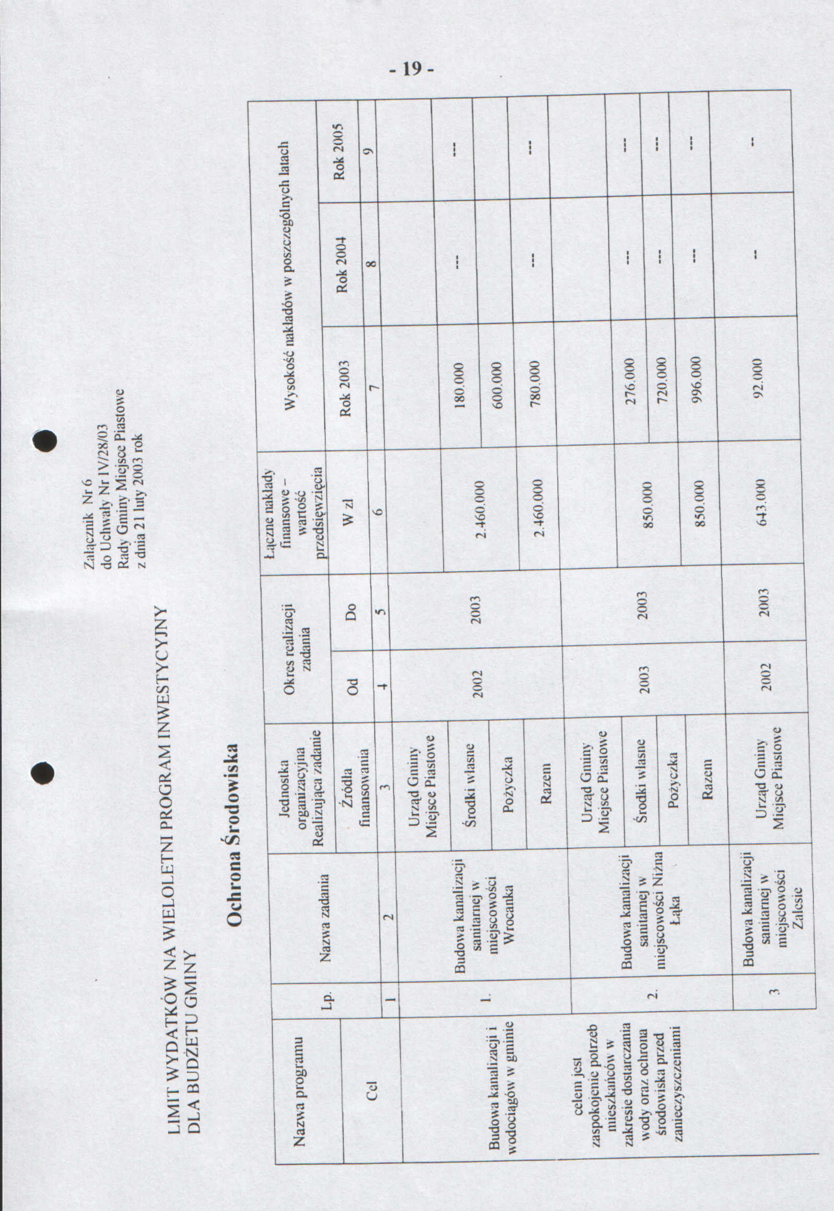
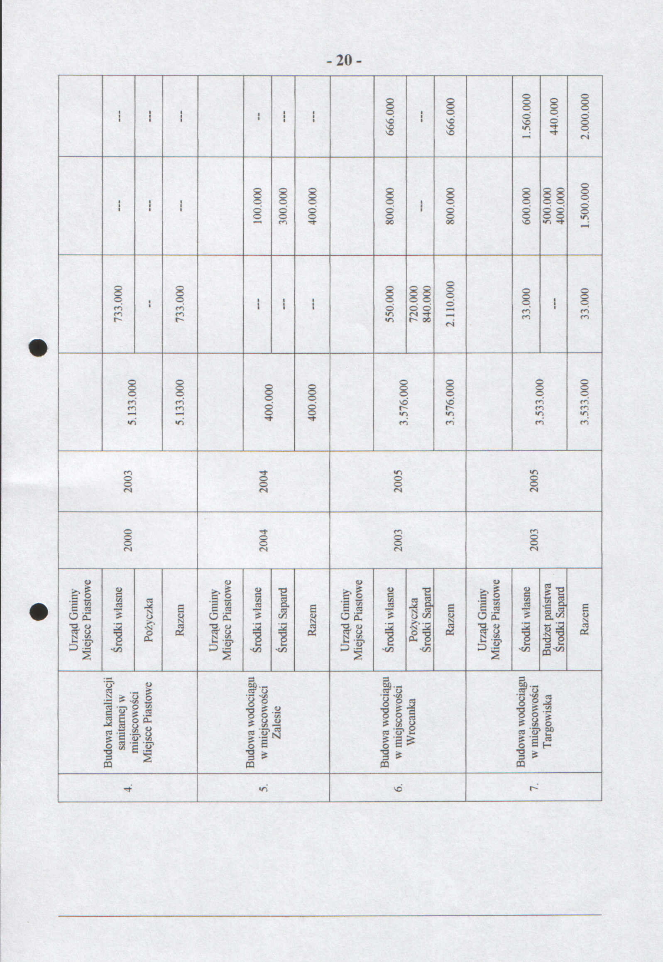
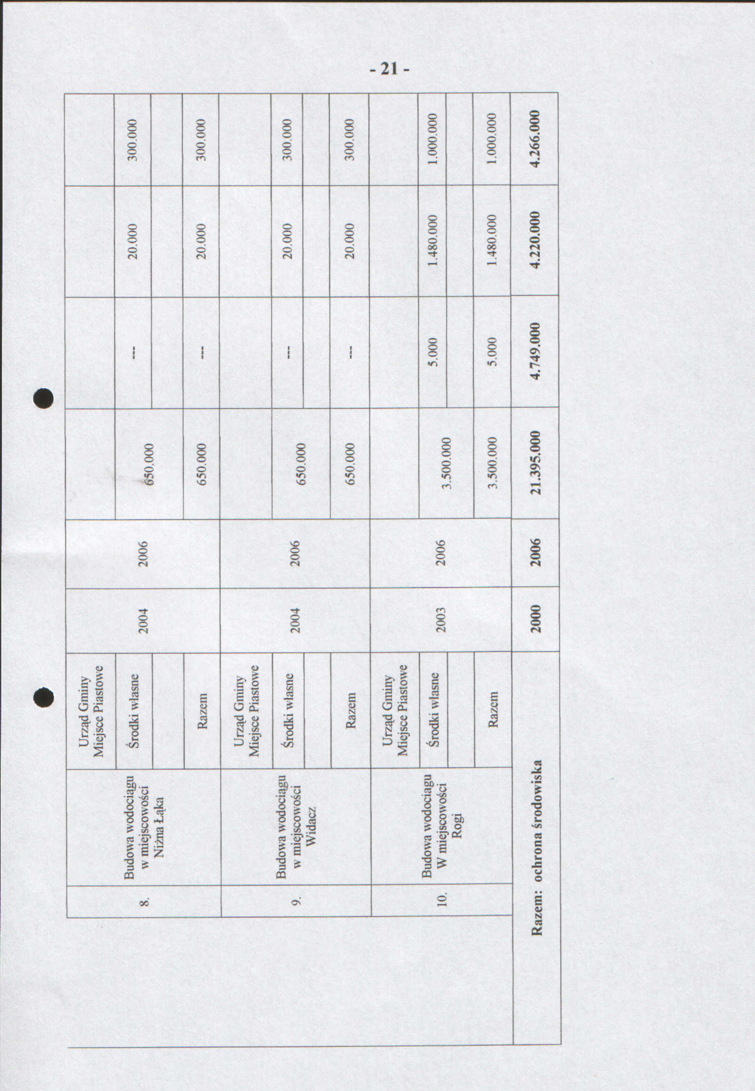
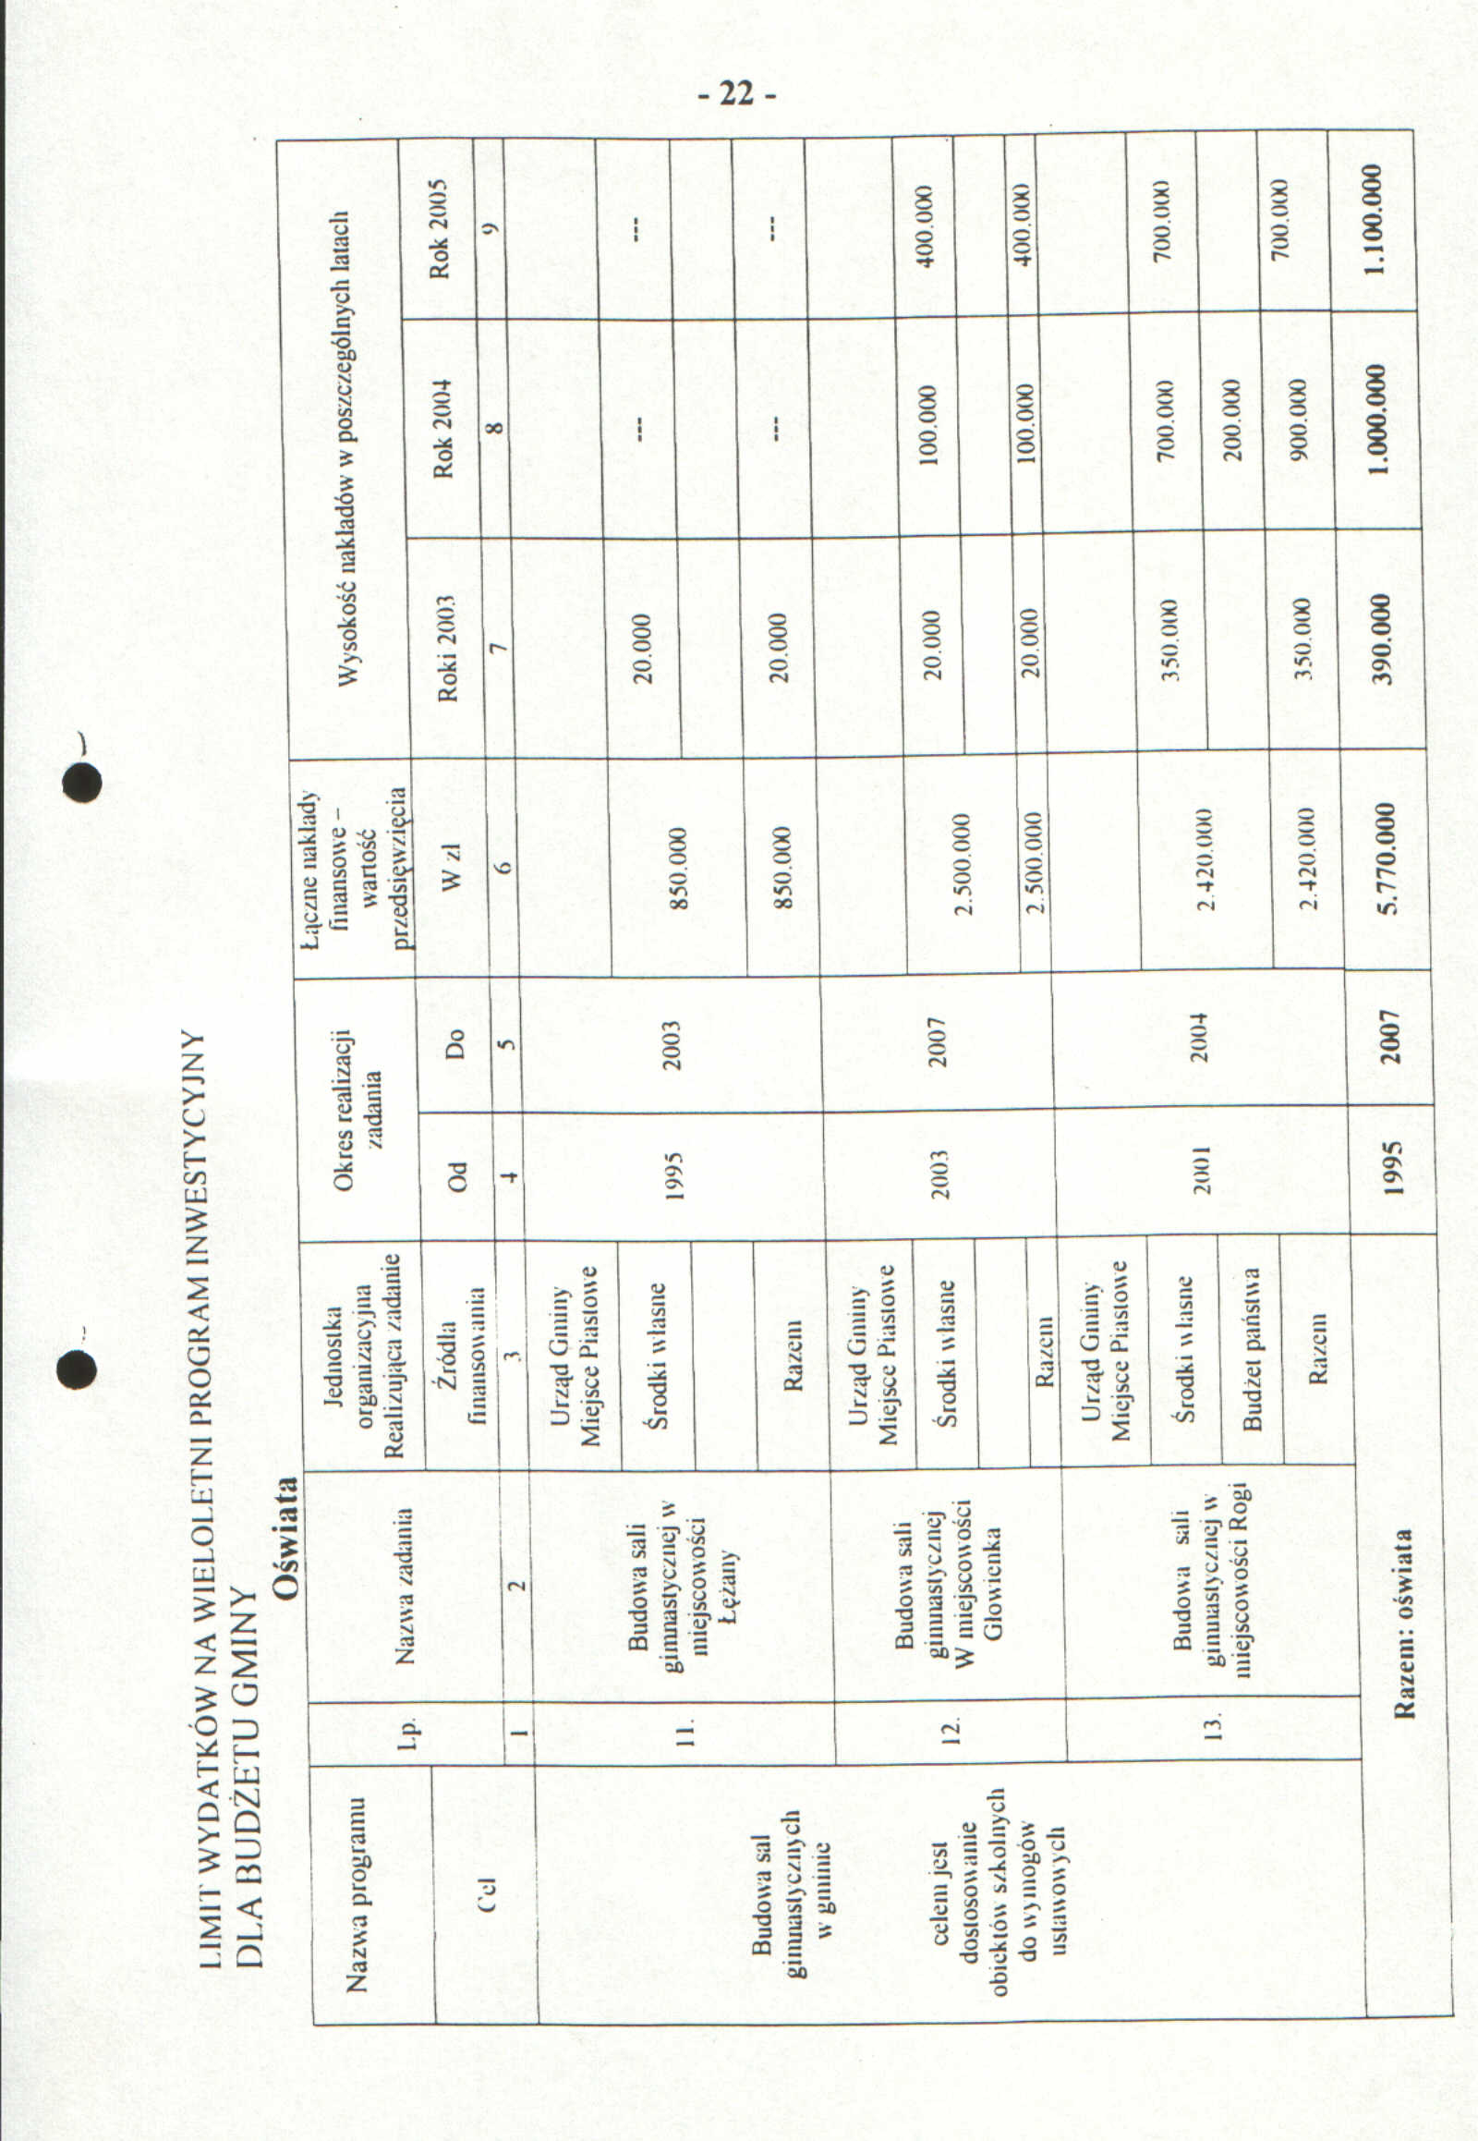
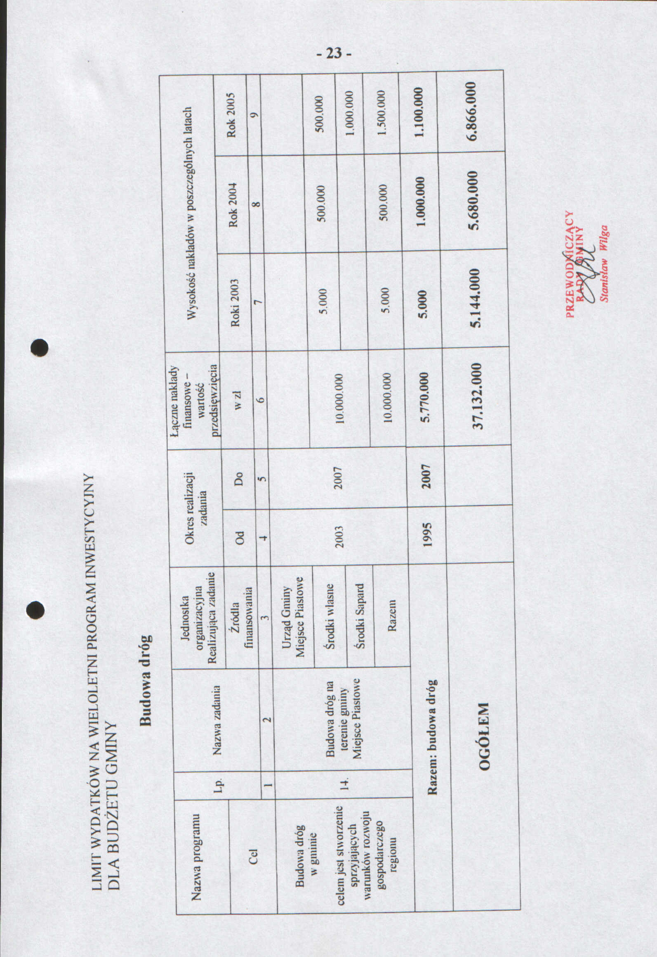
Załącznik Nr 7
do Uchwały Nr IV/28/03
Rady Gminy Miejsce Piastowe
z dnia 21 luty 2003 rok

Plan przychodów i wydatków środka specjalnego przy Szkole Podstawowej w Głowience.
Przychody 26.450
Wpłaty rodziców 26.450

Wydatki 26.450
Zakup żywności 25.450
Zakup wyposażenia 1.000

Załącznik Nr 8
do Uchwały IV/28/03
Rady Gminy Miejsce Piastowe
z dnia 21 luty 2003 rok

Plan przychodów i wydatków środka specjalnego przy Szkole Podstawowej w Łężanach.
Przychody 24.000
Wpłaty rodziców 24.000

Wydatki 24.000
Zakup żywności 23.000
Zakup wyposażenia 1.000

Załącznik Nr 9
do Uchwały Nr IV/28/03
Rady Gminy Miejsce Piastowe
z dnia 21 luty 2003 rok

Plan przychodów i wydatków środka specjalnego przy Gimnazjum w Miejscu Piastowym.
Przychody 91.700
Wpłaty rodziców 91.700

Wydatki 91.700
Zakup żywności 89.300
Zakup wyposażenia 2.400

Załącznik Nr 10
do Uchwały Nr IV/28/03
Rady Gminy Miejsce Piastowe
z dnia 21 luty 2003 rok

Plan przychodów i wydatków środka specjalnego przy Szkole Podstawowej w Rogach.

Przychody 28.300
Wpłaty rodziców 28.300

Wydatki 28.300
Zakup żywności 27.300
Zakup wyposażenia 1.000

Załącznik Nr 11
do Uchwały Nr IV/28/03
Rady Gminy Miejsce Piastowe
z dnia 21 luty 2003 rok

Plan przychodów i wydatków środka specjalnego przy Szkole Podstawowej w Targowiskach.

Przychody 35.100
Wpłaty rodziców 35.100

Wydatki 35.100
Zakup żywności 34.100
Zakup wyposażenia 1.000

